COLONCHE, SEPTIEMBRE DEL 2023
INFORME DE ACTIVIDADES
MES DE AGOSTO

ING. ITALO CACAO CUVI
PRESIDENTE DEL GOBIERNO AUTONOMO
DESENTRALIZADO PARROQUIAL COLONCHE

En su despacho
Reciba un cordial saludo de FERNANDA CAMILA CONSTANTE MALABE, con C.I: 2400233181, en calidad de vocal del GAD PARROQUIAL DE COLONCHE, a continuación, detallo mis funciones específicas que desenseñe durante el 1 de agosto al 31 de agosto.
ANALISIS
En nuestras funciones se logró socializar, prevenir y beneficiar comunas y sectores de la parroquia en colaboración y apoyo en diferentes actividades en campo, en el seguimiento de las actividades ejecutadas.
ejecutadas.

FECHA | ACTIVIDAD | ANEXOS
1/AGOSTO/2023 | Planificación de actividades con el terapista ocupacional para las respectivas visitas a los adultos mayores de los proyectos. | 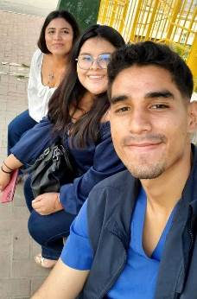
3/AGOSTO/2023 | tuvimos la grata visita del Econ. Andrei Iza Romero, Presidente de Conagopare Pichincha y del Gobierno Parroquial La Merded, con quien hemos firmado un convenio de cooperación interinstitucional, | 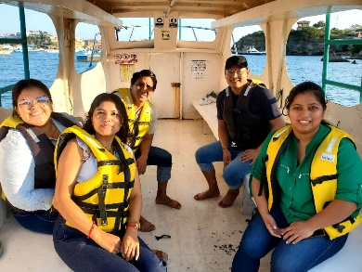
7/AGOSTO/2023 | Planificación y organización del evento del día de la juventud junto a la vicepresidenta Gisella Rosales. | 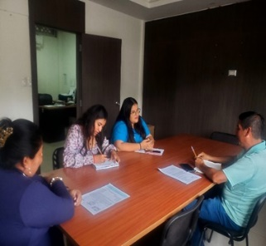
8/AGOSTO/2023 | En la tercera Mesa Técnica de Comisión Parroquial de Emergencia (COPAE). Con la presencia de los delegados de las Instituciones Provinciales, Cantonales, Parroquiales, organizaciones Comunales y Barriales, | 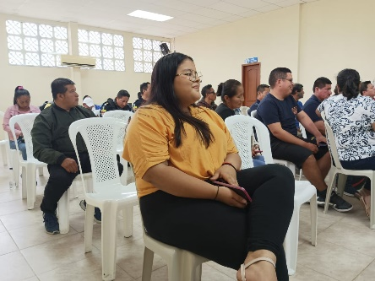
10/AGOSTO/2023 | Tarde junto a las personas con discapacidad proyecto que ejecuta el GADP en convenio con el MIES | 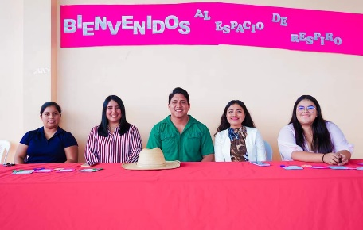
11/AGOSTO/2023 | Asistencia GAD PARROQUIAL de COLONCHE, atención al público. | 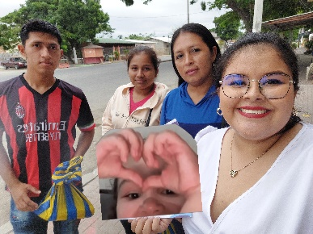
14/AGOSTO/2023 | Asistencia GAD PARROQUIAL de COLONCHE, atención al público | 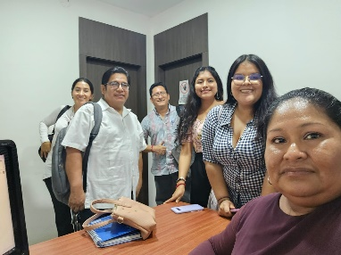
15/AGOSTO/2023 | Asistencia GAD PARROQUIAL de COLONCHE, atención al público | 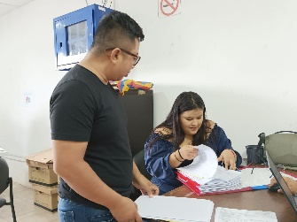
16/AGOSTO/2023 | Asistencia al GAD y atención al público.  Fui partícipe de las festividades de Virgen del Cisne en su 17AVO Aniversario. | 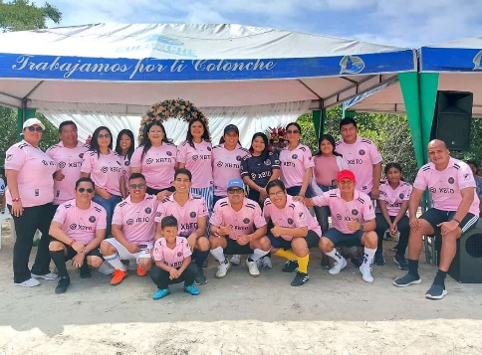
17/AGOSTO/2023 | Gracias a la invitación del cuerpo de bomberos del Cantón Santa Elena por serme parte de su aniversario, loor en su 85 años de vida institucional. | 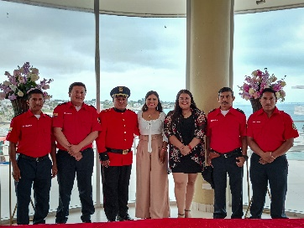
18/AGOSTO/2023 | Asistencia GAD PARROQUIAL de COLONCHE, atención al público | 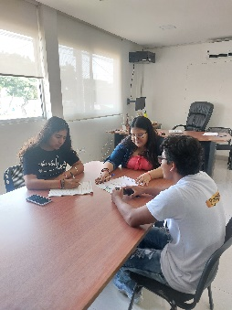
23/AGOSTO/2023 | Asistencia GAD PARROQUIAL de COLONCHE, atención al público | 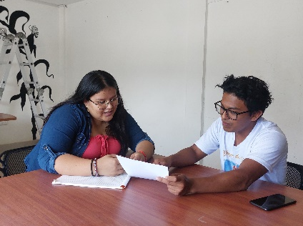
24/AGOSTO/2023 | Tarde de integración juvenil donde asistieron jóvenes de diferentes comunidades para festejar con mucha algarabía y pasar un rato ameno. | 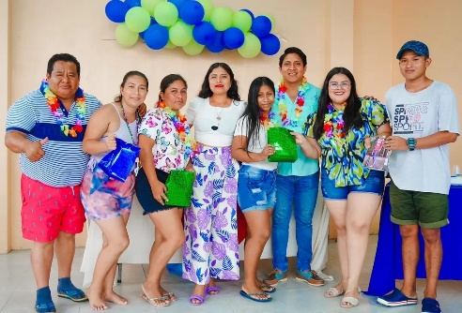
25/AGOSTO/2023 | Tarde junto a nuestros adultos mayores y personas con discapacidad de los 2 proyectos en convenio con el MIES, una tarde muy emotiva que se vivió con cada uno de ellos con juegos, dinámicas, baile y cantos demostrando sus destrezas y habilidades que poseen. | 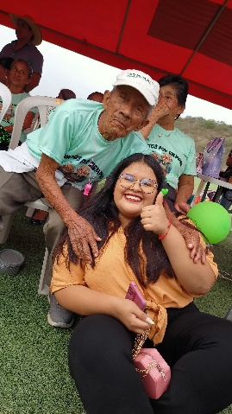
28/AGOSTO/2023 | Desde el GADP seguimos trabajando con el firme compromiso de garantizar el bienestar de nuestros niños dando el respectivo seguimiento a los centros infantiles. | 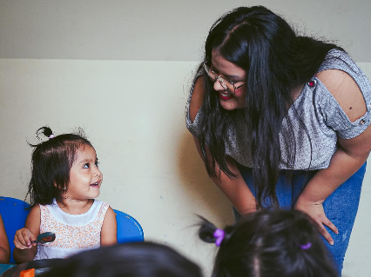
29/AGOSTO/2023 | Asistencia GAD PARROQUIAL de COLONCHE, atención al público | 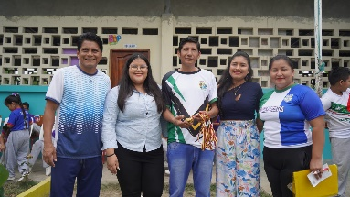
30/AGOSTO/2023 | Asistencia al GAD y atención al público.  Planificación de actividades  Sesión de vocales. | 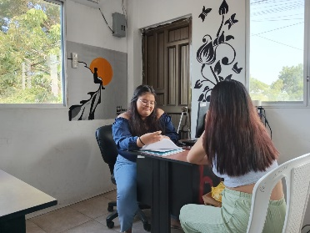
31/AGOSTO/2023 | Asistencia GAD PARROQUIAL de COLONCHE, atención al público | 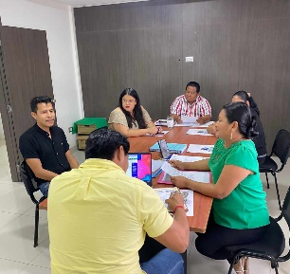

Sin otro particular me suscribo.

APROBADO POR
REALIZADO POR
Fernanda Constante Malabe
Vocal Principal

Ing. Italo Cacao Cuvi
Presidente

